29. ledna 2018
Tisková zpráva

Zlepšené spalování díky aditivům WS2 rovněž snižuje emise
Používání aditiv s disulfidem wolframu (WS2) v olejích nejenže díky zlepšenému spalování snižuje spotřebu paliva, ale podle poskytovatele řízení kapalin Techenomics omezuje také emise výfukových plynů.
Emise vznikají při neefektivním spalování a pokračující zkoušky nano aditiv s WS2 v olejích prováděné Techenomics potvrzují zlepšené spalování díky snížení tření.
To naopak snižuje opotřebení součástek motoru a výsledkem je nižší spotřeba paliva, protože motor pracuje mnohem efektivněji.
Chris Adsett, výkonný ředitel Techenomics International
„Přímým přínosem tohoto procesu je snížení emisí,“ uvádí výkonný ředitel Techenomics Chris Adsett.
Techenomics distribuuje tato jedinečná aditiva s WS2 ve své síti a uvádí, že výhody mnohem převažují nad minimálními náklady navíc.

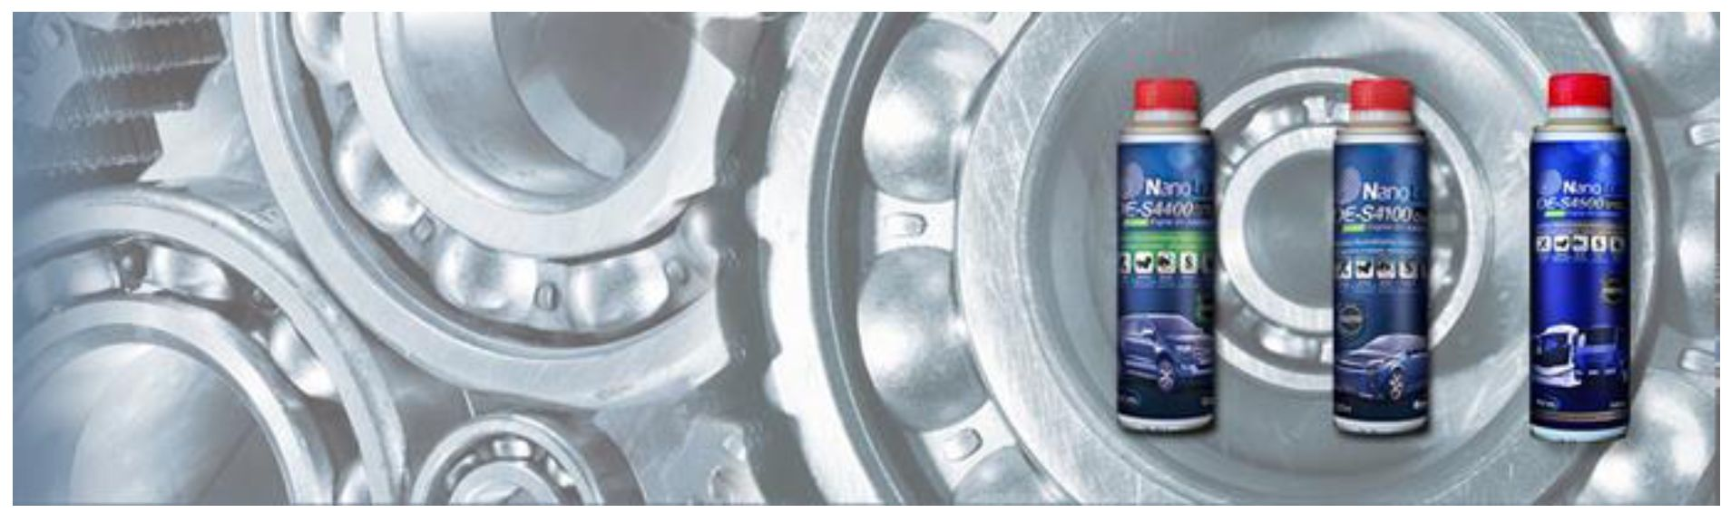
„To potvrzují naše nezávislé zkoušky, které dosud prokázaly při použití aditiv s WS2 u motorových olejů zlepšení až o 259 % v porovnání s takzvanými nano aditivy neobsahujícími wolfram,“ říká Chris Adsett.
Nedávná neoficiální zkouška na lehkém užitkovém vozidle provozovaném pro služební účely demonstrovala nepřímé výhody.
„Vůz kouřil ,jako komín‘ a naplnil dílnu kouřem i po kompletním servisu. Avšak emise po přidání 200 ml WS2 do oleje přestaly a vůz nyní běží neuvěřitelně dobře,“ tvrdil vlastník.
Chris Adsett dodává, že „výhody nižší spotřeby paliva byly prokázány i během nedávné neoficiální zkoušky na silnici“.
Obchodník přidal WS2 do motorového oleje LPG poháněného čtyřlitrového šestiválcového vozu Ford, s nímž strávil mnoho času na venkovských vozovkách.

Před použitím WS2 činila jeho spotřeba 17,4 litru na 100 kilometrů a během zkoušek poklesla na 15,2 litru, což představuje úsporu 14,5 %.

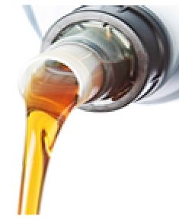 | VYŘEŠTE SVÉ PROBLÉMY S MAZÁNÍM  Otestujeme váš olej s příslušným aditivem WS2, abychom vám sdělili relevantní informace o snížení vaší spotřeby paliva a opotřebení vašeho motoru!

„Podobných čísel bylo možné dosáhnout u všech ukazatelů v dálkové nákladní silniční dopravě, takže používání aditiv s WS2 by mělo být ,zcela jasné‘,“ říká Chris Adsett, a doplňuje: „WS2 je jedním z nejvíce mazivých materiálů, které věda zná, a jeho koeficient tření činí pouhých 0,03. Jeho mazivost za sucha překonává jakoukoli jinou látku. WS2 nabízí vynikající mazivost za extrémního zatížení a teploty a je prokázána jeho účinnost od -273 ºC až do +650 ºC. Nabízí vynikající tepelnou stabilitu a odolnost proti oxidaci za vyšších teplot.“
Laboratorní zkoušky Techenomics prokázaly prodloužení času k selhání až o 74 % a 43 % rovněž u převodových a převodovkových olejů.

